«Рафаэль цветов», Боттичелли и Линней: зачем рисовали ботаники — Naked Science (naked-science.ru)

«Рафаэль цветов», Боттичелли и Линней: зачем рисовали ботаники

Искусство ботанической иллюстрации требует не только художественного мастерства, но и научной точности, поэтому живописцы зачастую создавали свои «ботанические» шедевры в тандеме с учеными. О том, как рождалась и развивалась ботаническая иллюстрация «Мосгортуру» рассказала старший научный сотрудник государственного Дарвинского музея, где хранится уникальное собрание изданий ботаников-первооткрывателей, Елена Демьянова.
# ботаническая иллюстрация
# Дарвиновский музей
# Карл Линней
# Конрад Геснер
# Мосгортур
# художники-ботаники
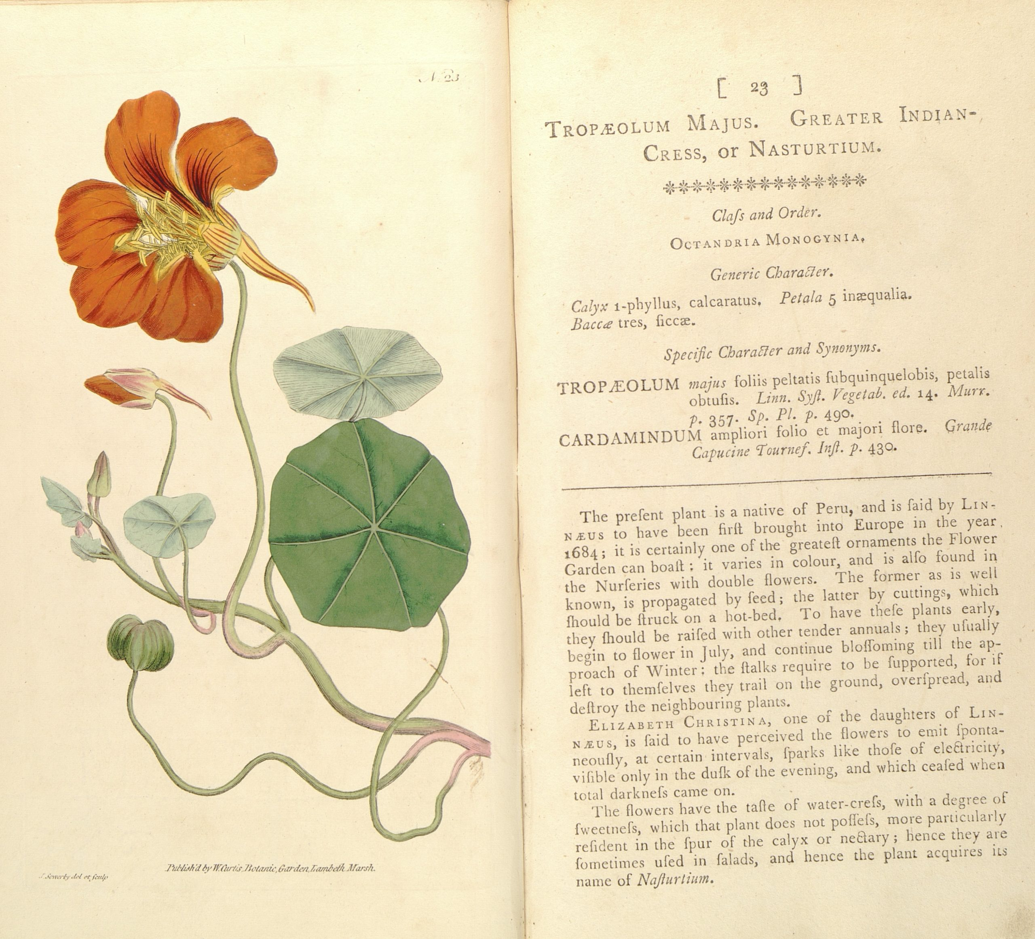Иллюстрация «Настурция» из ботанического журнала Уильяма Кертиса, хранящегося в фондах Дарвиновского музея / ©Фотография из фонда государственного Дарвиновского музея
Художники, ученые и ученые-художники отправлялись в экспедиции, изучали флору и фауну неизведанных территорий, и привозили на родину тысячи листов с рисунками и записями. Иногда, ценой собственной жизни. Но началось все задолго до экспедиций.
РЕКЛАМА
Найдите ту самую работу на hh.ru
Тысячи вакансий работы и подработки на hh.ru. Создайте резюме для удобного поиска
hh.ru
Зарегистрироваться

Врачи-основатели и древнегреческий трактат
Ботаническая иллюстрация зародилась тысячи лет назад. Древнегреческий врач Кратевас в I веке до нашей эры впервые объединил текстовые описания лекарственных растений с их изображениями. Его идея нашла своих последователей и в дальнейшем иллюстрации становились неотъемлемой частью естественных наук и научных трудов по медицине. Поэтому «родителями» ботанической иллюстрации можно считать ученых и врачей прошлого.
Самые первые рисунки были выполнены на папирусе и пергаменте, позже на бумаге. В Средние века, с развитием книгопечатанья, рисунки начали тиражировать в технике гравюры, а затем раскрашивать вручную. Древние «ботанические иллюстрации» мало походили на реально существующие растения — художник мог выполнять их по описанию, не видя растение вживую. Средневековые авторы изображали растения уже с натуры, тем самым увеличивая сходство изображения с реальным прототипом, и с развитием науки и получением новых знаний о растениях рисунки становились все реалистичнее и точнее.
Один из ярких примеров зарождения ботанической иллюстрации — трактат «О лекарственных веществах», составленный древнегреческим врачом Диоскридом в I веке нашей эры, в нем автор описал более 1000 медицинских препаратов, 813 из которых — растительного происхождения. Трактат Диоскрида был настолько хорошо составлен, что аптекари пользовались его иллюстрациями и описаниями еще полторы тысячи лет. Книгу переписывали, дополняли комментариями на разных языках. Самый известный из таких манускриптов — Венский Диоскорид, созданный в VI веке.

Ботаническая иллюстрация в религии
В эпоху Средневековья и Ренессанса изображение растений получило широкое распространение в молитвенных книгах — рисунки плодоносящих деревьев, садовых и полевых цветов наполняли их христианской символикой. Например, белая лилия символизировала чистоту и непорочность Девы Марии, синий ирис — символ материнской скорби, а изображая разнотравье у ног Богородицы с младенцем художник мог прямо закодировать весь земной путь Христа, где одуванчик олицетворял младенчество Спасителя, фиалка — смирение, клевер — Святую Троицу.
«Лягушачья перспектива» (точка зрения снизу) позволяла художникам во всех подробностях изображать цветы и травы на переднем плане, создавая эпиграф к библейской иллюстрации. Художники северного и итальянского возрождения, обращаясь к библейским сюжетам, рисовали растения с детальной точностью, чтобы зритель мог безошибочно прочесть «послание». Так было у братьев Губерта и Яна ван Эйков в работе «Гентский алтарь», Леонардо да Винчи в «Благовещение». Одна из самых грандиозных по наполненности растениями работ — полотно Сандро Боттичелли «Весна», на котором специалисты-ботаники нашли, по разным данным, от 130 до 180 видов растений.

Основоположник ботанического искусства
Начиная с XVI века ботаническая иллюстрация начала выделяться в самостоятельный жанр. В этот период изображения растений стали носить не только научно-описательный характер, но и художественный. На смену средневековым рукописным травникам и гербариям пришли типографские издания, иллюстрированные гравюрами — это результат тесного сотрудничества ученых-ботаников и художников. В период Великих географических открытий (XV-XVII века), когда на мировой карте появились новые материки и острова, в Европу попали новые неизвестные плоды, цветы и травы. Появились первые кафедры ботаники, а при европейских университетах открылись ботанические сады.
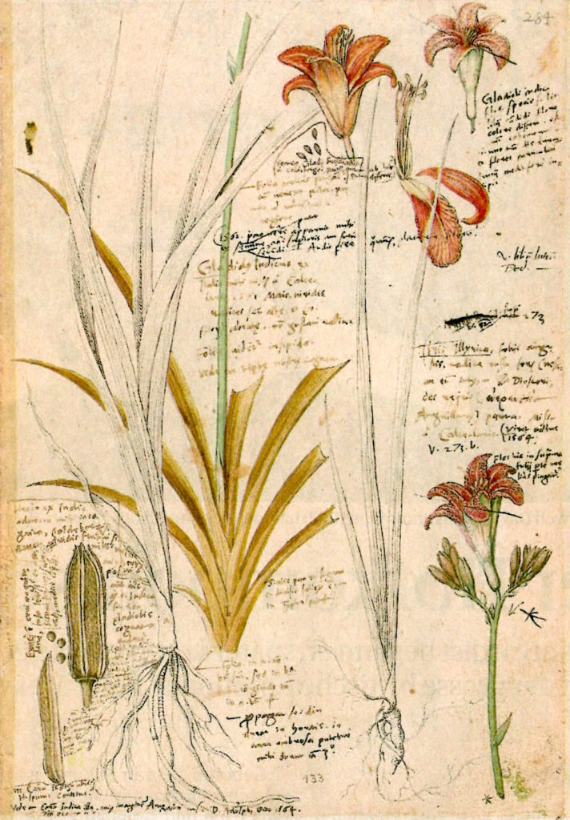Иллюстрация Конрада Геснера, хранящаяся в Дарвиновском музее / ©Фотография из фонда государственного Дарвиновского музея
Первым предпринял попытку классифицировать растения, основываясь на признаках цветка и семени, швейцарский ученый-энциклопедист Конрад Геснер (1516-1565). Ученый заложил основы систематики растений и создал множество удивительно точных набросков, став признанным основоположником ботанической иллюстрации. Именно труды Геснера легли в основу общепринятой систематики Карла Линнея.

Рукописи не горят. И не тонут
Один из ярких представителей ученых XVII века, внесших значительный вклад с развитие ботанической иллюстрации — голландский биолог, ботаник и зоолог немецкого происхождения Георг Эберхард Румф (1627–1702). Главный труд его жизни — Herbarium Amboinense («Растения острова Амбон») —был выпущен в 1741 году, почти через 40 лет после его смерти.
В 1650-х годах Румф устроился на работу в Ост-Индскую компанию, которая долгое время монопольно контролировала торговлю пряностями, ценившимися в то время европейцами дороже золота. Молодой ученый выпросил перевод в гражданское отделение, располагавшееся на острове Абон. Там в течение нескольких лет Румф описывал местные растения и животных. Результатом его работы стали 12 томов исследований, шесть из которых были посвящены растительному миру острова.
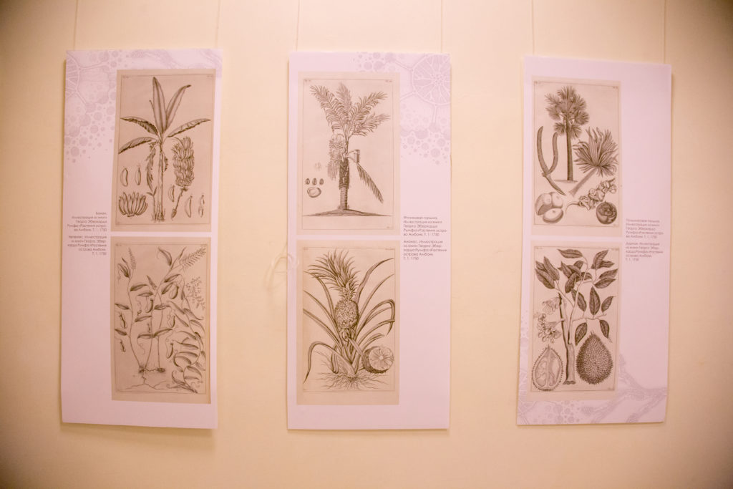Работы Георга Румфа, хранящиеся в фондах Дарвиновского музея / ©Антон Усанов
В процессе сведения научных трудов Румф ослеп, но продолжал работу, благодаря содействию властей Батавии. В 1687 году, когда дело уже близилось к завершению, случился пожар, в котором сгорели многие его записи и иллюстрации, и ученому пришлось восстанавливать утраченное.
Каталог растений Herbarium Amboinense был возрожден к 1690 году. Рукопись отправили на корабле в Нидерланды для издания книги, но случилась очередная беда — судно было атаковано и потоплено французами. К счастью, в Батавии сохранились копии. После того случая рукопись доставили в издательство только через шесть лет, в 1696 году. Но многострадальной работе и на этот раз не суждено было увидеть свет. Издатели сочли работу Румфа слишком объемной и на долгие годы отправили в архив.
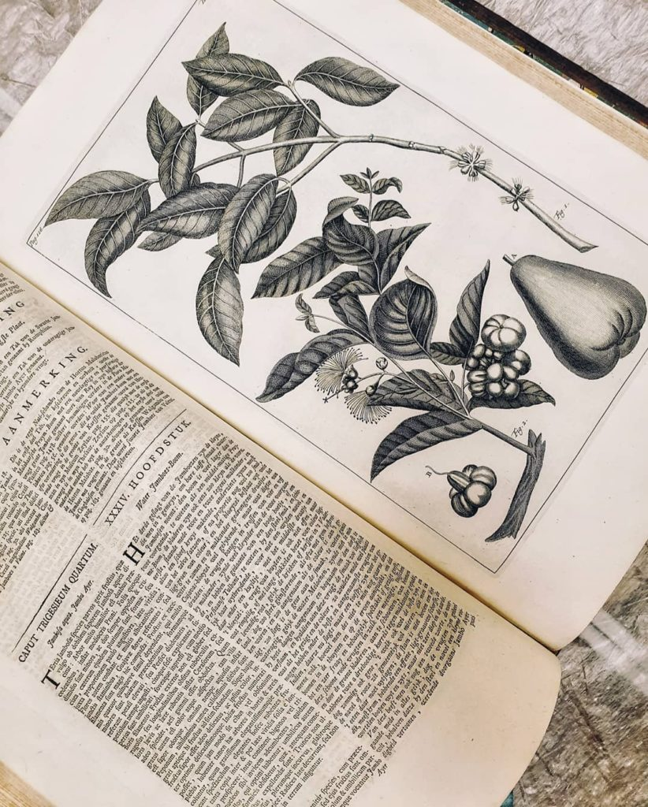Экземпляр Herbarium Amboinense с иллюстрацией Георга Румфа, хранящийся в Дарвиновском музее / ©Фотография из фонда государственного Дарвиновского музея
Геогр Румф умер в 1702 году, а шеститомный труд ученого Herbarium Amboinense, посвященный растениям, мир увидел только в 1741 году. К печати книга была подготовлена голландским ботаником Йохансом Бурманом, который перевел ее на латинский язык. К тому времени в науке уже появились правила бинарной номенклатуры (способ обозначения видов при помощи двухсловного названия), а виды, описанные Румфом, были заново переопределены другими ботаниками. Несмотря на это, Herbarium Amboinense считается шедевром своего времени. Эти труды послужили основой для дальнейших изучений флоры Молуккских островов Индонезии и способствовали развитию научной классификации Линнея. В коллекции Дарвиновского музея хранится издание 1750 года.

Система Линнея
Эпоха Просвещения считается золотым веком ботанической иллюстрации и науки. В XVIII веке шведский естествоиспытатель Карл Линней (1707–1778) сформулировал основные принципы половой системы классификации растений, которые существуют до сих пор. До Линнея классифицировать живые организмы пытались Аристотель, Гептадор и Теофраст, разделив растения на деревья и травы, а животных — на холоднокровных и теплокровных.
Карл Линней описал около 10 тысяч видов растений, примерно 1500 из них он открыл сам. Ученый классифицировал их по половому признаку (по количеству тычинок). Линней ввел бинарную номенклатуру, разработал систему описания растений, сформулировал представление о видах, которые объединял в роды, далее в отряды, а последние — в классы. Он выделил 24 класса растений и 6 классов животных.
Система Линнея активно использовалась учеными долгое время — с середины XVIII века до XIX века. Благодаря классификации ученого, все описания растений, сделанные ранее, удалось постепенно унифицировать, и между ботаниками разных стран возникло полное взаимопонимание. В ботанической иллюстрации также укрепились изобразительные каноны, тесно связанные с научным обоснованием и классификацией по методу Линнея. Растения стали изображать максимально точно — формы, отдельные детали. Во второй половине XVIII века — начале XIX века высший свет увлекся естественными науками, в моду вошло садово-парковое искусство и как следствие возрос спрос на ботанические книги.

Рафаэль цветов
В эпоху Просвещения появилось много художников, которые специализировались на изображении растений. Одним из главных представителей мастеров ботанической иллюстрации XVIII века был французский живописец бельгийского происхождения Пьер-Жозеф Редуте. В 13 лет Редуте ушел из дома, чтобы стать странствующим художником. Профильного образования у него не было. В 1782 году Редуте приехал в Париж. Свободное время он проводил в Королевском Ботаническом саду, рисуя цветы. В 1784 году на юношу обратил внимание ботаник Шарль Луи Леритье де Брютель, который искал художника для иллюстрирования своих трудов. Леритье представил юношу голландскому живописцу Герарду ван Спендонку, который стал его учителем.
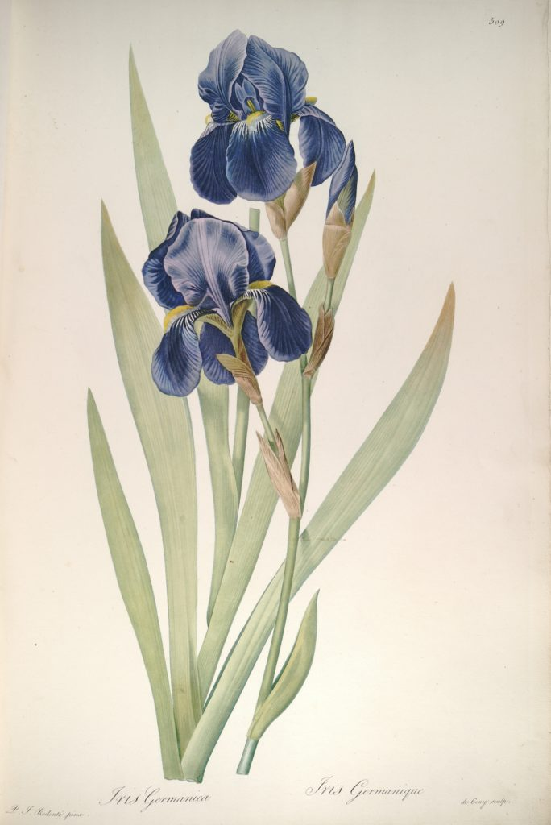Иллюстрация ириса германского (лилейные) Пьера Редуте, хранящаяся в Дарвиновском музее / ©Фотография из фонда государственного Дарвиновского музея
В 1786 году Редуте начал работать в Ботаническом саду Музея естественной истории, составляя каталоги коллекций флоры и фауны. Он рисовал для французской королевы Марии-Антуанетты, был любимым художником императрицы Жозефины. Во времена правления Наполеона Редуте был участником исследовательской группы, и за время экспедиций написал более 2000 акварелей растений Африки, Америки, Европы и Австралии.
За свою жизнь он создал огромное количество ботанических рисунков, самые известные из них — альбомы лилий и роз. За умение и талант изображать цветы его прозвали «Рафаэль цветов». В фондах государственного Дарвиновского музея хранится пятый том из восьмитомного издания Редуте «Лилейные» 1809 года. Книга написана на французском языке.

Любимица Петра Великого
Среди ученых и художников, которые стояли у истоков ботанической иллюстрации, были и женщины. Одна из них — немецко-голландская художница Мария Сибилла Мериан (1647 — 1717). Женщины в XVII веке не могли получать образование, поэтому живописи Мария Сибилла Мериан обучилась у отчима — голландского художника Якоба Мареля, увлеченного зарисовками цветов и растений. Он первым разглядел талант падчерицы. Мария также с детства питала страсть к изучению насекомых — наблюдала за бабочками и гусеницами, препарировала и делала зарисовки.
В 17 лет Мериан вышла замуж за ученика своего отчима. После рождения первой дочери и переезда в Нюрнберг, родной город супруга, у семьи возникли финансовые трудности. Поэтому художница была вынуждена искать дополнительный заработок. Она разработала невыгорающие и водостойкие красители, которыми расписывала скатерти модными в то время в Европе сюжетами растительной тематики — деревья, цветы, травы. Со временем Мериан стала самым востребованным мастером Нюрнберга.
В ответ на многочисленные просьбы жительниц города научить их также рисовать, художница выпустила свое первое издание под названием «Книга цветов» — пособие по узорам растений. Работа имела большой успех.
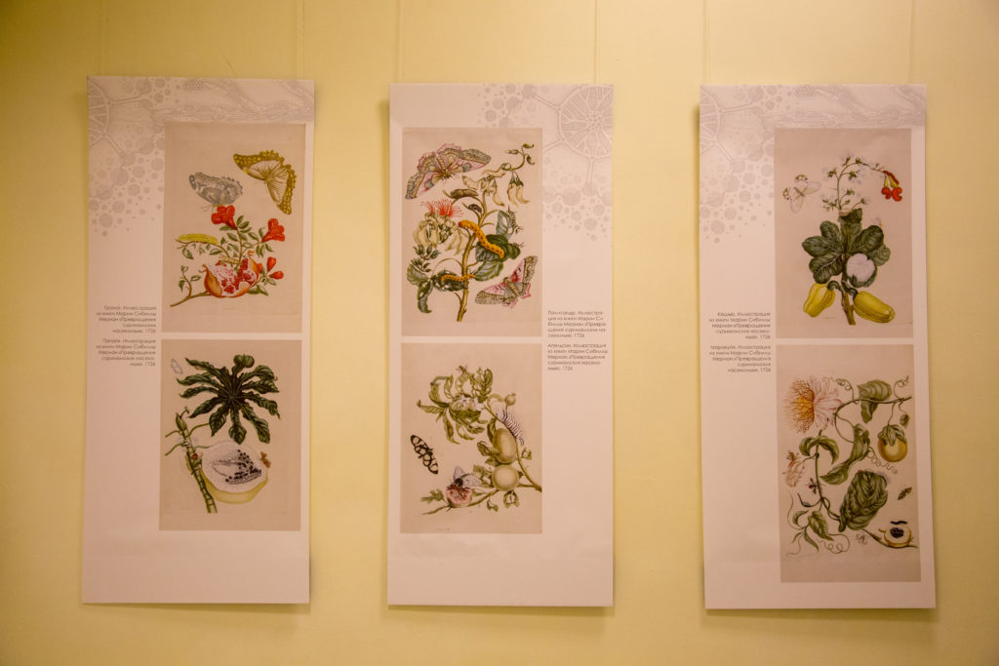Работы Марии Сибиллы Мериан, хранящиеся в фондах Дарвиновского музея / ©Антон Усанов
Растительные мотивы приносили Мериан неплохой доход, но главной страстью художницы оставались насекомые. Она продолжала собирать и изучать гусениц, стадии превращений насекомых из личинок и даже собирала бездыханных грызунов и умертвляла птиц, чтобы изучить червей в их тушках. Результатом этих наблюдений стал выпуск издания «Книга о гусеницах». Интересно, что во времена художницы метаморфоз насекомых практически не был изучен, поэтому все ее исследования внесли существенный вклад в энтомологию.
На выпуске «Книги о гусеницах» Мериан не остановилась. Многих диковинных и неизвестных насекомых в Европу поставляли из Суринама, и в 1699 году, в возрасте 52 лет, Мериан с младшей дочерью Доротеей отправилась в этот экзотический край, чтобы изучить тропических насекомых. В то время процветали пиратство и разбой, поэтому решиться на такое отважное путешествие мог далеко не каждый мужчина.
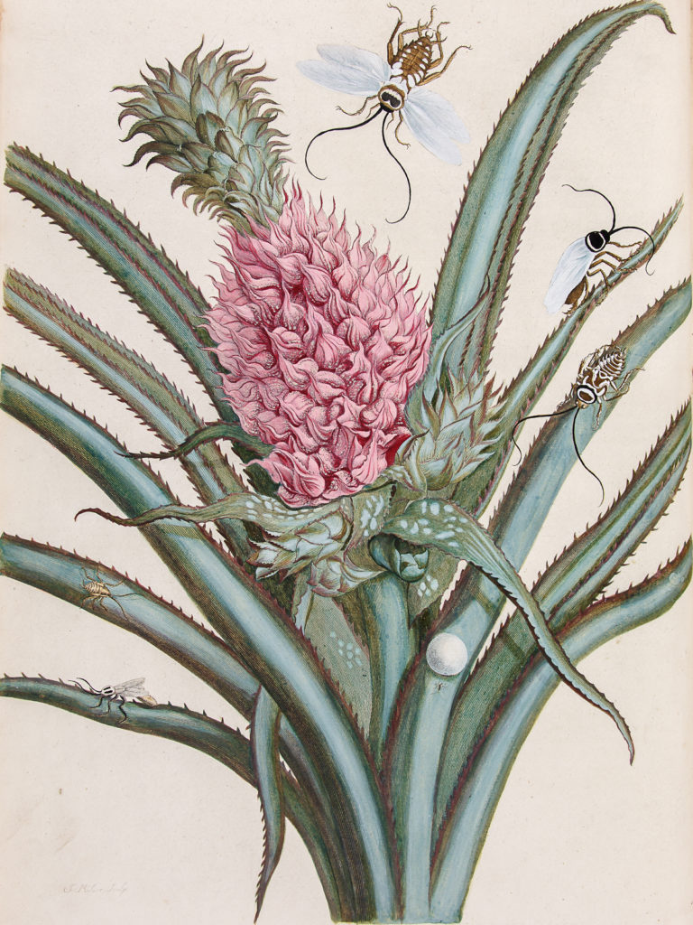Иллюстрация “Цветущий ананас” Марии Сибиллы Мериан из книги “Метаморфозы суринамских насекомых”, 1726 год / ©Фотография из фонда государственного Дарвиновского музея
В течение двух лет на Суринаме художница зарисовывала насекомых на растениях, которыми они питаются, а также змей, птиц, черепах — практически всех живых существ, которых за небольшое вознаграждение приносили местные жители «странным европейским гостям». Итогом экспедиции стала изданная в 1705 году книга «Превращение суринамских насекомых» с красочными иллюстрациями. И, как говорили естествоиспытатели XVIII века, «красивее этих работ из Америки еще никто не привозил».
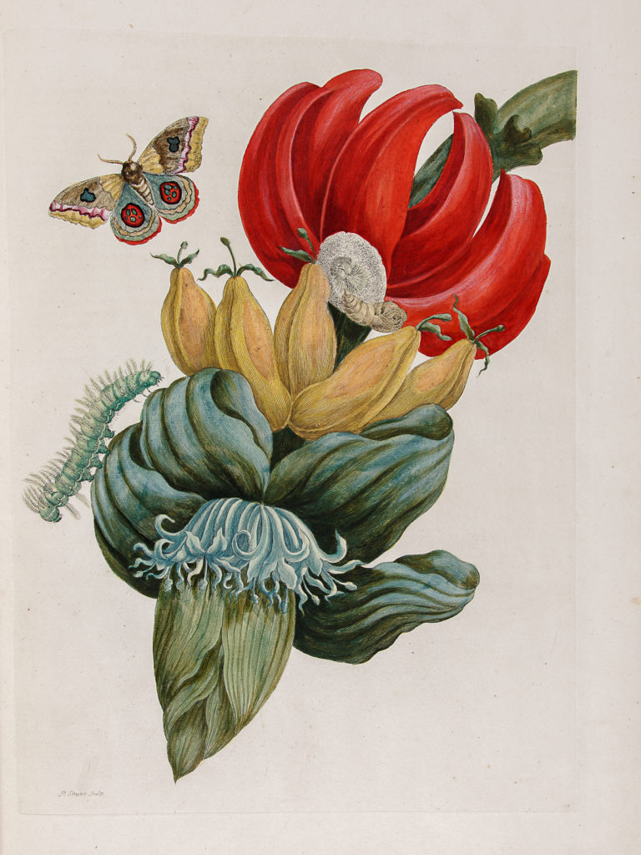Иллюстрация “Банан” Марии Сибиллы Мериан из книги “Метаморфозы суринамских насекомых”, 1726 год / ©Фотография из фонда государственного Дарвиновского музея
Дочери Мериан — Доротея Мария и Йоханна Хелена — обучились ремеслу у матери и также стали художницами. В 1717 году, по приглашению Петра I, младшая Доротея вместе с супругом переехала на постоянное место жительства в Санкт-Петербург. Царь-реформатор высоко ценил работы художницы и закупал ее акварели, рисунки и книги с гравюрами. Многие из них до сих пор хранятся в Кунсткамере в Санкт-Петербурге. В коллекции государственного Дарвиновского музея хранится книга Марии Сибиллы Мериан «Превращение суринамских насекомых» 1726 года издания.

Первый академик ботаники Российской Империи
В России ботаническое искусство развивалось совсем непросто. Оно зарождалось, как и в остальном мире, из схематических, несколько лубочных рисунков в травниках. Российские монархи очень внимательно относились к европейским достижениям в мире ботаники, и в своих библиотеках собирали флористические атласы, гербарии, книги по устройству садов и парков. Особенно при дворе ценились издания с точно выполненными ботаническими иллюстрациями. Начиная со времен правления Петра I в Российскую Империю приглашали видных и амбициозных исследователей, вместе с ними прибывали и художники, которые рисовали флору и фауну в экспедициях.
Петр Великий задумал создать большой ботанический сад в Санкт-Петербурге, в котором выращивались бы лекарственные растения для распространения в аптеках. Император озадачился поиском подходящей кандидатуры на должность управленца. По рекомендациям выдающегося немецкого врача Фридриха Гофмана в Санкт-Петербург заведовать Аптекарским огородом (сейчас — Ботанический сад Ботанического института имени В. Л. Комарова РАН) был приглашен немецкий естествоиспытатель Иоганн Христиан Буксбаум (1693–1730), который стал первым академиком ботаники и натуральной истории Академии наук Санкт-Петербурга.
В 1724 году ученого назначили сопровождающим врачом графа Александра Румянцева. Пользуясь случаем, Буксбаум посетил Грецию, Малую Азию, Дербент, Астрахань и по поручению первого президента Академии наук Лаврентия Блюментроста описал и зарисовал три царства природы, делая акцент на врачебные растения. Ученый описал сотни растений — самый масштабный труд Буксбаума называется Plantarum minus cognitarum centuriae circa Bysantium et in Oriente observatorum.

Освоение растительного мира Сибири
Основоположником научного исследования Сибири стал Иоганн Георг Гмелин (1709—1755). Он родился в Германии, в 16 лет получил степень доктора медицины, и в 1727 году переехал в Россию. Первое время он занимался естественной историей, в Кунсткамере составлял каталоги минералов и начал работу над сводом древних окаменелостей, которую завершил уже Михаил Ломоносов в 1741 году.
В 1724 году Петр I учредил экспедицию по северной части Тихого океана и прилегающих земель, которая получила название Первая Камчатская экспедиция. Она состоялась через год после смерти императора и длилась четыре года. Результаты экспедиции оказались не удовлетворительными, поэтому в 1733 году было решено организовать повторную. В состав Второй Камчатской вошло около двух тысяч человек — ученые, художники, административный персонал. В их число вошел и Иоганн Гмелин. Экспедиция длилась десять лет. За это время ученый в составе делегации преодолел порядка 34 тясяч километров Сибири, описал и зарисовывал встречающуюся растительность, исследовал народы этого региона. Он первым в своих работах разделил Сибирь на восточную и западную.
Вернувшись в Санкт-Петербург в 1743 году, ученый свел многотомный труд, получивший название «Флора Сибири». В основу издания легли более тысячи описанных сибирских растений, примерно половина из которых ранее не была известна ученым. Под его редакцией были выпущены первые два тома, третий и четвертый вышли под редакцией племянника ученого — Самуила Гмелина.

Похищение ученого
Самуил Георг Готлиб Гмелин (1745–1774) также был приглашен Академией наук на службу в Россию. Он родился в Германии и в 19 лет защитил докторскую диссертацию. Должность профессора ботаники Санкт-Петербургского университета он занял в 1767 году. Гмелин возглавил Астраханскую экспедицию и целый год посвятил изучению восточного побережья Каспийского моря, в частности его растительного и животного мира. Около Дербента ученого захватил в плен хан Усмей-Асмир-Амзы. У Екатерины Великой потребовали выкуп в размере 30 тысяч рублей, но императрица решила освободить ученого вооруженным путем. К сожалению, она опоздала — в плену Гмелин заболел и умер.
Екатерине II удалось вернуть его записи вместе с иллюстрациями, которые позже были изданы как трехтомник «Путешествие по России. Три царства природы». В книге впервые были описаны животный и растительный миры Волги, а также минеральные и соленые воды Прикаспия.

Паллас против Линнея и масштабные экспедиции
Во времена правления Екатерины II вышел один из самых масштабных научных трудов по растительности России Flora rossica («Флора России»), составленный ученым-естествоиспытателем Петром Симоном Палласом (1741–1810). Петр Паллас родился в Берлине. Изучал медицину, ботанику, зоологию, владел несколькими языками. В 19 лет он защитил докторскую диссертацию на тему «О вредителях, живущих внутри организмов». Работа в корне опровергала единственную принятую на тот момент классификацию червей Линнея. Доказав ошибочность его теории, юный Паллас завоевал авторитет в научном мире.
Екатерина II в годы своего правления издала ряд указов, согласно которым, иностранцам, желавшим переехать в Российскую империю, давался ряд привилегий. В эту волну и попал Петер Паллас — в 1766 году Петербургская Императорская Академия наук избрала его профессором натуральной истории. Ученый возглавлял академические экспедиции в Поволжье, Сибирь, Забайкалье, на Алтай и Урал, где изучал и описывал флору и фауну. Только одна первая Оренбургская экспедиция продолжалась шесть лет. Ученый оставил после себя огромное научное наследие, им были описаны многочисленные виды растений и животных из разных уголков России.
Научный труд «Флора Россика» вышел в свет в двух частях — в 1784-м и 1788-м годах. Справочник написан на латинском и русском языках, в нем представлены условия и территории произрастания отдельных видов растений. Для ученых-биологов этот труд актуален по сей день. К изданию Палласа прилагается более 100 ботанических иллюстраций, выполненных лучшими отечественными граверами того времени.

Журнал-аксакал
Кроме научных трудов и художественных полотен, издавались и специализированные журналы по ботанике. Один из них существует уже более 200 лет — Curtis Botanical Magazine. По сей день он пользуется большим спросом у ученых, садоводов и любителей ботанического искусства. За более чем двухвековую историю издания многие растения были впервые описаны именно на его страницах. Основал журнал британский ученый Уильям Кертис.
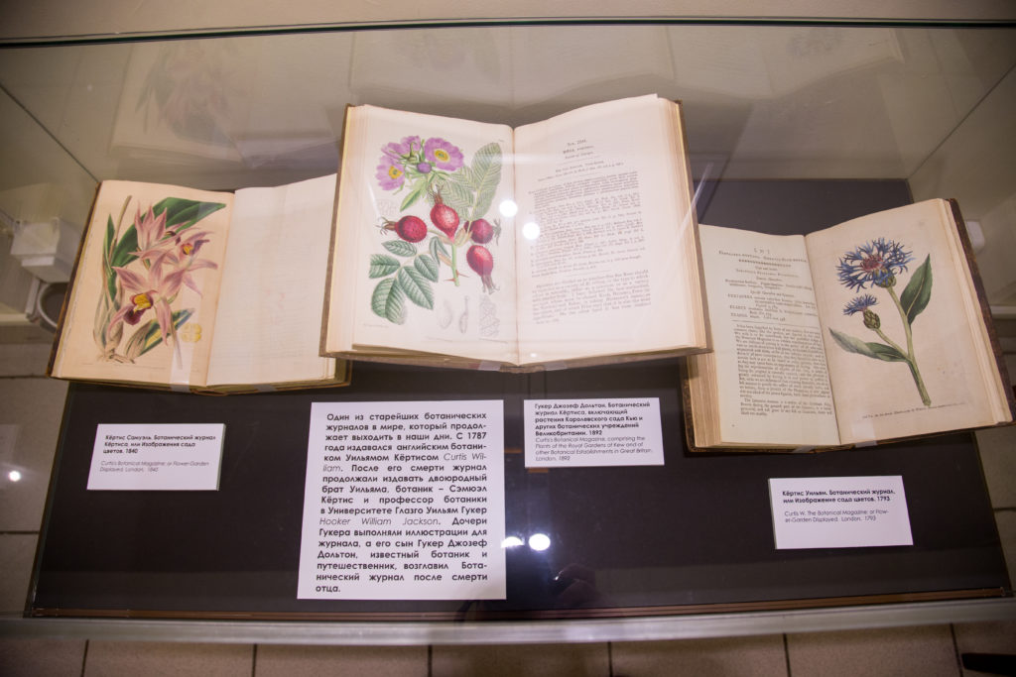Несколько экземпляров Curtis Botanical Magazine, хранящихся в фондах Дарвиновского музея / ©Антон Усанов
По образованию он был аптекарем, но со временем интерес к ботанике победил и ученый посвятил жизнь растениям. В пригороде Лондона он основал собственный ботанический сад, в котором читал лекции. В 1787 году Кертис стал издателем ботанического журнала с множеством уникальных иллюстраций. Двадцать семь лет с момента основания журнала его главным художником был Сиденем Тист Эдвардс.
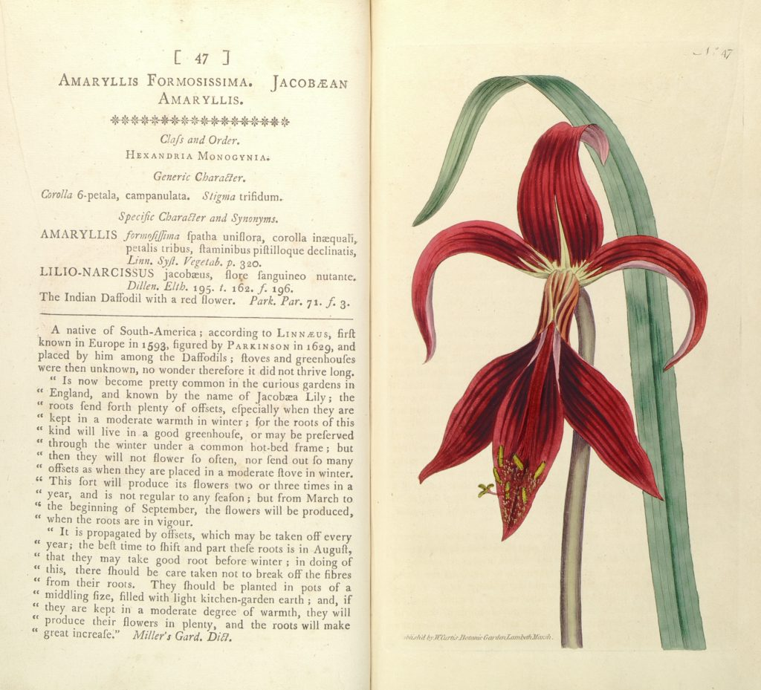Иллюстрация “Амариллис” из ботанического журнала Уильяма Кертиса, хранящегося в фондах Дарвиновского музея / ©Фотография из фонда государственного Дарвиновского музея
Ботанический иллюстратор специализировался на семенных растениях и был первым живописцем, который работал полный рабочий день. После разногласий с приемником Кертиса, он ушел из Curtis Botanical Magazine и основал свой журнал – Botanical Register, который издавался с 1815 по 1847 год. В фондах музея хранятся выпуски Curtis Botanical Magazine 1793-го, 1840-го и 1892-го годов.

Фотографии все еще ошибаются
В XX веке ботаническое искусство перестало быть подспорьем науки и окончательно обособилось в самостоятельный жанр — в первую очередь из-за проблем экологии, которые отразились на популяции некоторых видов растений. Исчезающие или уже исчезнувшие растения, запечатленные когда-то для науки, попали на экологические плакаты и тематические тиражные открытки.
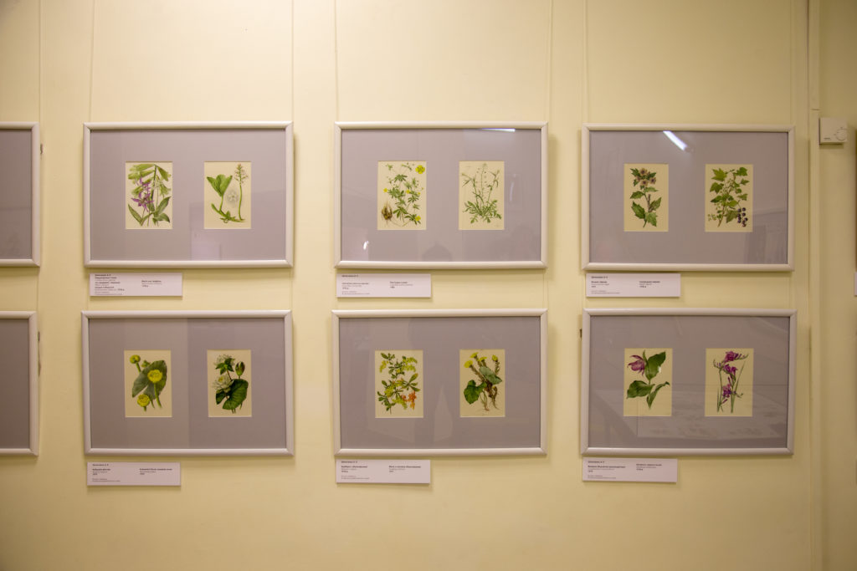Современная ботаническая иллюстрация / ©Антон Усанов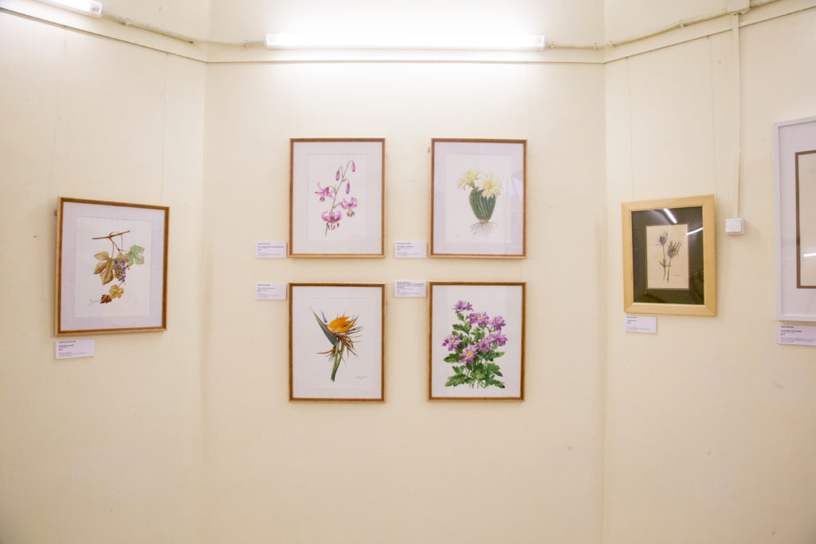Современная ботаническая иллюстрация / ©Антон Усанов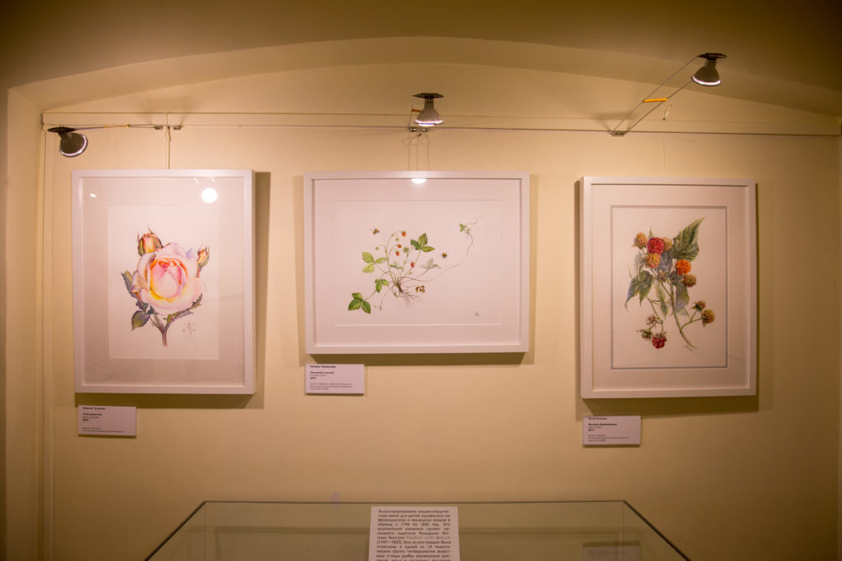Современная ботаническая иллюстрация / ©Антон Усанов
Одним из выдающихся отечественных художников ботанической иллюстрации XX века был Александр Кузьмич Шипиленко. Он сотрудничал с издательствами и авторами книг, посвященных ботанике, а в 1980-х годах на основе его рисунков были созданы известные наборы открыток «Растения под охраной». В современном мире, несмотря на появление фототехники, ботаническая иллюстрация не утратила своей актуальности — фотография не всегда позволяет ученому рассмотреть на растении то, что ему нужно.
Текст подготовила Екатерина Баранова
«Мосгортур» выражает благодарность президенту Ассоциации художников ботанического искусства Анне Алешиной за помощь в подготовке материала

